Prueba global segundo semestre octavo básico

Integrantes:
- ………………………………………………………………..
- ………………………………………………………………..
- ………………………………………………………………..
- ………………………………………………………………..
- ………………………………………………………………..

Proyecto de Prueba Global: Re-conozco mi comuna
Introducción
En este último trabajo del año y de la enseñanza básica en la asignatura de historia, miraremos la comuna de Renca con otros ojos. Re-miraremos la comuna en la que viven, estudian con ojos más esperanzados y también con ojos críticos, que nos permitan formular opiniones de elementos y situaciones que podrían mejorar en este lugar.
El trabajo consta de una exposición de fotos donde todos expondrán una fotografía de su autoría.
Para lograrlo, trabajarán en grupos de cinco personas.
Aspectos generales
- El trabajo se realiza durante las horas de clases, para ellos serán destinadas seis clases organizadas de la siguiente forma:
Día | Actividad | Tarea a realizar
Jueves 23 de noviembre | Trabajo en sala de clases | - Definir oportunidad de desarrollo  - Identificar oportunidades de desarrollo en la vida, en el colegio y en la comuna.
Viernes 22 de noviembre | Trabajo en sala de clases | - Definir desafíos pendientes.  - Identificar desafíos pendientes en la vida, en el colegio y en la comuna.
Jueves 30 noviembre | Trabajo en sala de computación | - Edición de fotografías.  - Impresión de fotografías.  - Creación de reseña para cada foto.
Lunes 4 de diciembre | Montaje de exposición | - Montar exposición en la biblioteca del colegio.

A cada grupo se le entregará una carpeta con todo lo necesario para realizar el trabajo, la cual será retirada al final de la hora de clases para monitorear el trabajo que se está realizando, sugerir mejoras y evaluar la participación de los estudiantes en la elaboración del trabajo.
- La ausencia a alguna de las clases planificadas, debe ser justificada con certificado médico.
Evaluación
- La actividad será evaluada con dos calificaciones:
Nota por trabajo en clases | En cada clase se cautelará que se realicen las actividades que están planificadas para la sesión.  Cada clase será evaluada con una nota a partir de una pauta.  El promedio de las cuatro clases será una nota a promediar al final.  Esta nota es grupal.
Nota por exposición y trabajo final | Es la calificación que recibirán al momento de la exposición del trabajo al curso.  La nota es grupal.

El promedio de las dos notas antes explicadas, es la nota final coeficiente dos de la prueba global.
Es importante destacar que lo evaluado será lo realizado en la sala de clases, por lo que no necesitamos que los niños y niñas realicen trabajos perfectos, sino que creen trabajos reales.

Pautas de evaluación
Clase 1: Jueves 23 de noviembre
Indicador | Logrado  (3 ptos.) | Medianamente  Logrado  (1 pto.) | No logrado  (sin puntaje)
Tareas de clase
El grupo realiza una definición de oportunidad de desarrollo.
El grupo identifica oportunidades de desarrollo en la vida propia ( por miembro del grupo)
El grupo identifica oportunidades de desarrollo en el colegio.
El grupo identifica oportunidades de desarrollo en la comuna de Renca.
Disposición al trabajo
Asiste la totalidad del grupo a la sesión de trabajo.
Todos los integrantes del grupo participan activamente dando opiniones y aportes al trabajo realizado.
El grupo tiene los materiales necesarios para trabajar durante la sesión.
El grupo se mantiene ordenado y con buena disposición al trabajo.

Comentarios:
………………………………………………………………………………………………………………………………………………………………………………………………………………………………………………………………………………………………………………………………………………………………………………………………………………………………………………………………………………………………………………………………………………………………………………………………………………………………………………………………………………………………………………………………..

Puntaje: ___/24

Clase 2: Viernes 22 de noviembre
Indicador | Logrado  (3 ptos.) | Medianamente  Logrado  (1 pto.) | No logrado  (sin puntaje)
Tareas de clase
El grupo realiza una definición de desafío pendiente.
El grupo identifica desafíos pendientes en la vida propia (por miembro del grupo)
El grupo identifica desafíos pendientes en el colegio.
El grupo identifica desafíos pendientes en la comuna de Renca.
Disposición al trabajo
Asiste la totalidad del grupo a la sesión de trabajo.
Todos los integrantes del grupo participan activamente dando opiniones y aportes al trabajo realizado.
El grupo tiene los materiales necesarios para trabajar durante la sesión.
El grupo se mantiene ordenado y con buena disposición al trabajo.

Comentarios:
………………………………………………………………………………………………………………………………………………………………………………………………………………………………………………………………………………………………………………………………………………………………………………………………………………………………………………………………………………………………………………………………………………………………………………………………………………………………………………………………………………………………………………………………..

Puntaje: ___/24

Clase 3: jueves 30 de noviembre
Indicador | Logrado  (3 ptos.) | Medianamente  Logrado  (1 pto.) | No logrado  (sin puntaje)
Tareas de clase
El grupo presenta a lo menos 15 fotografías de autoría propia.
El grupo elije 10 fotografías para presentar en la exposición final
El grupo edita las fotografías indicando el autor de cada foto.
El grupo crea una reseña para cada fotografía.
El grupo al finalizar la clase presenta 10 fotografías impresas, editadas y con reseña.
Disposición al trabajo
Asiste la totalidad del grupo a la sesión de trabajo.
Todos los integrantes del grupo participan activamente dando opiniones y aportes al trabajo realizado.
El grupo tiene los materiales necesarios para trabajar durante la sesión.
El grupo se mantiene ordenado y con buena disposición al trabajo.

Comentarios:
………………………………………………………………………………………………………………………………………………………………………………………………………………………………………………………………………………………………………………………………………………………………………………………………………………………………………………………………………………………………………………………………………………………………………………………………………………………………………………………………………………………………………………………………..

Puntaje: ___/27

Pauta de evaluación del trabajo final

Indicador | Logrado  (3 ptos.) | Medianamente  Logrado  (1 pto.) | No logrado  (sin puntaje)
Exposición final
Exponen 10 fotos de la comuna de Renca.
En las fotos se aprecian claramente las oportunidades de desarrollo de la comuna de Renca.
En las fotos se aprecian claramente los desafíos pendientes en la comuna de Renca.
Cada foto de la exposición tiene una reseña explicativa.
La exposición está montada de forma ordenada y clara.
La exposición está organizada de tal forma que es fácilmente comprensible por la audiencia.

Comentarios:
………………………………………………………………………………………………………………………………………………………………………………………………………………………………………………………………………………………………………………………………………………………………………………………………………………………………………………………………………………………………………………………………………………………………………………………………………………………………………………………………………………………………………………………………..

Puntaje: ___/18

Síntesis de notas

Nota 1: Nota por trabajo en clases

Nota 2 : Nota por trabajo final

Nota final prueba global

Clase 1

¿Qué es una oportunidad de desarrollo?

Represente su respuesta en un dibujo

Oportunidades de desarrollo
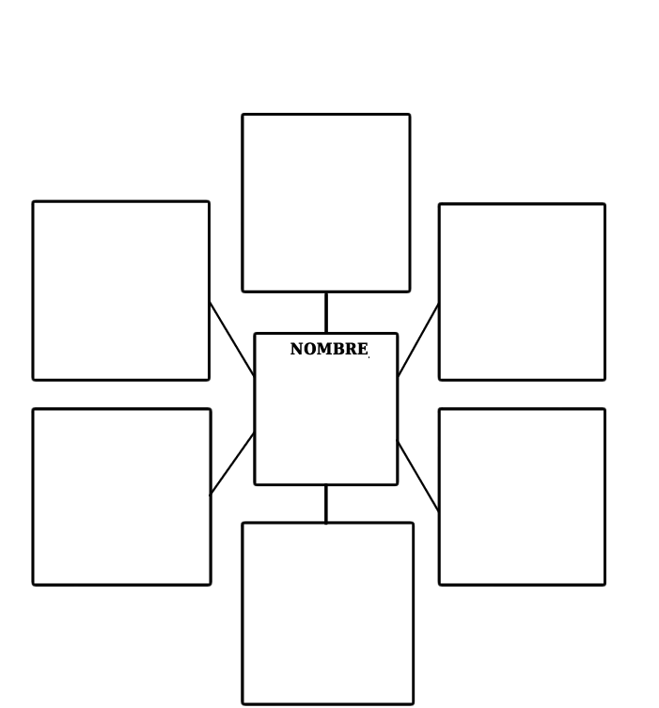

Clase 2

¿Qué es un desafío pendiente?

Representen su respuesta en un dibujo

Desafío pendiente

